КГБОУ «Заринская общеобразовательная школа-интернат»

игровая викторина по правилам дорожного движения

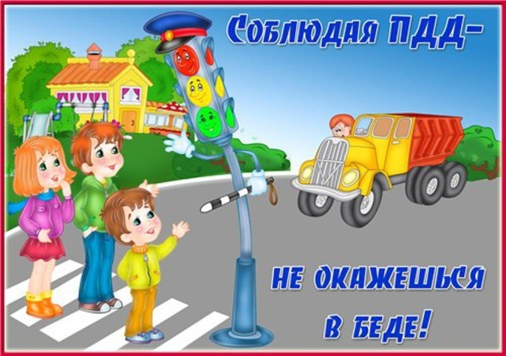

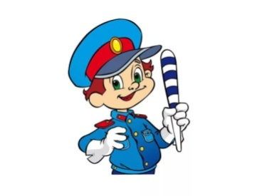

Цели и задачи:
Познакомить учащихся с дорожными знаками, с сигналами светофора, со значением дорожных знаков.
Формировать устойчивые навыки соблюдения и выполнения правил дорожного движения.
Прививать культуру безопасного поведения на дорогах, развивать воображение, воспитывать интерес к мыслительной деятельности.
Оборудование: дорожные знаки, плакаты по правилам дорожного движения, светофор, кружки красного, желтого, зеленого цвета, флажки.
Оформление: выставка - конкурс работ учащихся, на доске и по всему классу развешаны знаки.

Организационный момент
Воспитатель: Добрый день дорогие ребята и гости нашего мероприятия. Чтобы узнать, о чем мы с вами будем говорить, нужно прослушать стихотворение.
Выходя на улицу,
Приготовь заранее
Вежливость и сдержанность,
А главное – внимание!
Кто из вас, ребята, догадался о чем пойдет речь. (Ответы детей. Правильно о Правилах Дорожного Движения).
Воспитатель: Вы все знаете, что в нашей стране очень много дорог. И каждую минуту по ним мчатся автомобили, троллейбусы, автобусы, трамваи, несутся мотоциклы, едут велосипедисты, идут пешеходы. Ещё с древних времён люди мечтали о быстрой езде. И у многих эта мечта сбылась. Машин, с каждым днем, становится всё больше и больше. Но автомобиль – это не только удовольствие, он может стать причиной несчастий.
На улицах становится небезопасно. И опасность подстерегает всех, кто не знает правил дорожного движения, тех, кто не умеет правильно вести себя на улице, кто не соблюдает дисциплины на дорогах.
Улица, совсем не страшна тем, кто хорошо знает правила уличного движения, кто вежлив и внимателен на дорогах.
У улиц и дорог есть свои законы – это правила движения. Конечно, выполнять их и знать должен каждый. Ведь совершенно все люди пользуются общественным транспортом, кто-то может управлять машиной, а кто-то велосипедом. Всем люди ходят по дороге, гуляют по тротуару, переходят улицу или дорогу. Все это делает нас участниками дорожного движения. И чтобы сохранить жизнь себе и окружающим, каждый из нас должен знать правила и соблюдать их. Поэтому сегодня я предлагаю закрепить знания о правилах дорожного движения , в целях профилактики детского – дорожного травматизма, на весенних каникулах.
Начнем с маленькой разминки и проверим, какие вы пешеходы. Я буду вам задавать вопросы, а вы отвечайте «да» или «нет».
- Что хотите - говорите, каждый раз, идя домой, играй с мячом на мостовой? (Нет).
- Что хотите - говорите, если сильно вы спешите, то перед транспортом бежите? (Нет).
- Что хотите - говорите, мы всегда идем вперед только там, где переход? (Да)
- Что хотите - говорите, мы бежим вперед так скоро, что не видим мы шофера? (Нет).
- Что хотите - говорите, на знаке «Дети» нарисованы котлеты? (Нет)
- Что хотите - говорите, на круглых знаках красный цвет означает «здесь запрет»? (Да). Ведущий: Какие вы все внимательные!
(Дети рассказывают стихи )

1 ученик.
Всем, кто любит погулять,
Всем без исключения
Нужно помнить,
Нужно знать
Правила движения.
2 ученик.
Чтобы руки были целы,
Чтобы ноги были целы,
Много знаков надо знать!
Надо знаки уважать!

А сейчас я предлагаю отправиться в прошлое « Это интересно знать…» (из истории дорожного движения)
«В старину улицы в городах и загородные дороги были едиными и для тех, кто ехал, и для тех, кто шёл пешком. Это приводило к неразберихе, а нередко и к несчастным случаям. Несмотря на различные строгости, вплоть до царских указов, чтобы едущие соблюдали осторожность и не давили лошадьми идущих пешком, количество несчастных случаев не уменьшалось. Только тогда стали строить в городах специальные дорожки, которые назвали французским словом – тротуар, что в переводе означает «дорога для пешеходов». А чтобы на тротуар не заезжали экипажи или сани, его приподняли над проезжей частью.» «Уже позже, с появлением большого количества автомашин, для наведения порядка движения по проезжей части дороги люди стали делать на ней дорожную разметку. Зная её обозначения, водитель или пешеход могут правильно ориентироваться в дорожной обстановке и не попасть в беду.» 1. А мы сейчас с вами соберем пазл "Спецтранспорт"

« У любого перекрёстка
Нас встречает светофор
И заводит очень быстро
С пешеходом разговор:
Свет зелёный – проходи!
Жёлтый – лучше подожди!
Если свет зажегся красный-
Значит,
Двигаться опасно!
Не послушаешь — пойдёшь,
Под машину попадёшь!
Стой!
Пускай пройдет трамвай,
Наберись терпения.
Изучай
И уважай
Правила Движения.
(Р. Фархади)

Всем нам известен светофор. А знаете ли вы, как он появился? Своё происхождение светофоры ведут от семафоров, которые применялись на железных дорогах и имели два цвета – красный и зелёный. Такой семафор более ста лет назад был установлен в Лондоне. С помощью лебедки поднималась стрела с зелёным или красным диском. Чтобы не было столкновений, люди придумали промежуточный желтый свет. А в нашей стране светофор был установлен в 1929 году в Москве. Первыми светофорами управлял регулировщик»
Не заметить и не понять сигналы светофора просто невозможно.

Перейти через дорогу
Вам на улицах всегда
И подскажут, и помогут
Наши верные цвета…
(красный, жёлтый, зелёный)
(Ребята читают стихи)
1 ученик.
Заучи закон простой,
Красный свет зажегся – стой!
2 ученик.
Желтый скажет пешеходу:
- Приготовься к переходу!
3 ученик.
А зеленый впереди,
Говорит он всем – иди!

2. Физкультминутка
Мы с вами поиграем. Игра: “Зеленый, желтый, красный”.
Игру проводит постовой-регулировщик (кто-то из детей). Когда он поднимает зеленый флажок, дети идут по кругу, когда поднимает желтый флажок – останавливаются, когда красный – приседают.
3. Воспитатель: Ребята, а что еще нам помогает на дороге мы узнаем разгадав загадки "Дорожные знаки".

а). На дороге дружно в ряд
Полоски белые лежат
Для тебя есть, крошка… (пешеходная дорожка)
б). Я хочу спросить про знак
Нарисован он вот так:
В треугольнике , ребята
Со всех ног бегут куда-то. («Осторожно, дети!)
в). Шли из школы мы домой
Видим – знак над мостовой.
Круг, внутри- велосипед,
Ничего другого нет. (Велосипедистам проезд запрещен)
г).Этот мостик над дорогой
Служит нам большой подмогой
Через улицу ведет
Нас … (надземный переход)
д). В треугольнике, ребята,
Человек стоит с лопатой.
Что-то роет, строит что-то,
Здесь … ( дорожные работы)

Догадались, что нам ещё помогает на дорогах? Да! Молодцы! Это (Дорожные знаки)

4. Конкурс "Весёлые вопросы"
а). Кто из сказочных героев правильно перешел бы улицу? (доказать)

Мальвина
Буратино
Незнайка
Винни - Пух

б). На какой дороге машина лучше тормозит?

На мокрой
На обледенелой
С ямками
На сухой

в). Когда загорелся зеленый свет светофора, что ты будешь делать?
Посмотришь, нет ли поблизости быстро идущего транспорта
Пропустишь всех старушек и даму с собачкой
Побежишь со всех ног
Останешься стоять на месте
г). С какого возраста можно ездить на велосипеде по проезжей части?

С самого рождения
С 14 лет
Когда получишь права
Когда выйдешь на пенсию

д). Как правильно перейти дорогу, выйдя из автобуса?

Обойти автобус спереди
Обойти автобус сзади
Перепрыгнуть
Пролезть под автобусом

5. Вопросы на внимание “Разрешается – запрещается”
- Переходить улицу при зелёном сигнале светофора…(разрешается)
- Перебегать улицу перед близко идущим транспортом…(запрещается)
- Переходить улицу по подземному переходу…(разрешается)
- Переходить улицу при жёлтом сигнале светофора…(запрещается)
- Велосипедистам цепляться за проезжие машины…(запрещается)
- Выбегать на проезжую часть дороги…(запрещается)
- Кататься на велосипеде, не держась за руль…(запрещается)
- Болтать и громко смеяться в транспорте…(запрещается)
- Уважать правила дорожного движения…(разрешается)

6. Игра “Это я, это я, это все мои друзья!” Когда я буду читать стишки, если вы со мной согласны, то вы должны будете маршировать и отвечать: “Это я, это я, это все мои друзья!”, а если нет, то махать рукой вправо - влево.
Воспитатель: Кто из вас идет вперед
Только там, где переход?
Дети: Это я, это я, это все мои друзья.
Воспитатель: Кто летит так скоро,
Что не видит светофора?
Дети: молчат и машут рукой.
Воспитатель: Знает кто, что красный свет –
Это значит – хода нет?
Дети: Это я, это я, это все мои друзья!
Вы такие молодцы!
Воспитатель: В заключение нашей встречи, посмотрим, любите ли вы мультфильмы.
7. Конкурс "Автомульты"
Вопросы из мультфильмов и сказок, в которых упоминаются транспортные средства.
а) На чём ехал Емеля к царю во дворец? (На печке).
б) Любимый двухколёсный вид транспорта кота Леопольда? (Велосипед).
в)Чем смазывал свой моторчик Карлсон, который живёт на крыше? (Вареньем)
г) Какой подарок сделали родители дяди Фёдора почтальону Печкину? (Велосипед).
д) Во что превратила добрая фея тыкву для Золушки? (В карету).
е) На чём летал старик Хоттабыч? (На ковре – самолёте).
ж) Личный транспорт Бабы – Яги? (Ступа).
з) На чём поехал в Ленинград человек рассеянный с улицы Бассейной? (Поезд).
и) На чём летал Барон Мюнхгаузен? (На ядре).
к) На чём катался Кай? (На санках).

Подведение итогов: о чем мы, ребята, с вами говорили? (о правилах дорожного движения, о светофоре, о дорожных знаках). Будьте осторожными и внимательными на улице.
Ребята произносят клятву: "Мы, учащиеся четвёртого класса, вступая в ряды пешеходов, торжественно клянемся учить, знать и соблюдать всегда и везде правила дорожного движения. Призывать к соблюдению правил своих друзей и родственников.
Литература:
1. Н.А.Извекова, А.Ф.Медведева Правила дорожного движения для детей дошкольного возраста. М.: ТЦ Сфера, 2006.
2. Г.П. Шалаева Мои друзья дорожные знаки. Развиваем интеллект. М.: “Издательство “ЭКСМО”, 2004
3. Три сигнала светофора: дидактические игры, сценарии вечеров досуга: Из опыта работы / В.А.Добрякова, Н.В.Борисова, Т.А.Панина, С.А. Уклонская- М.: Просвещение, 1989.- 62с.

